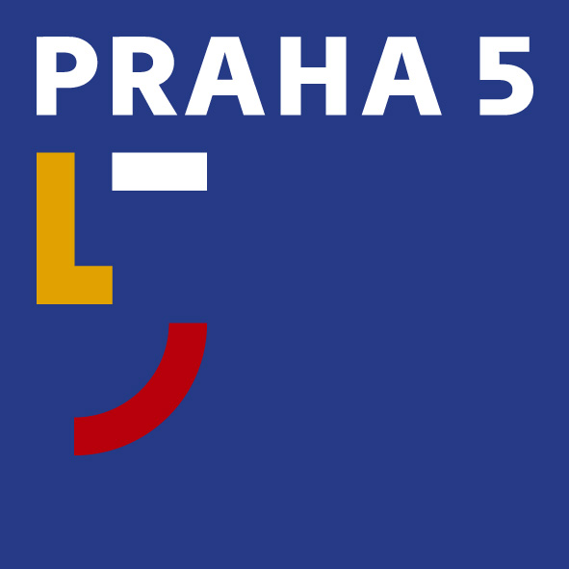

Městská část Praha 5
Úřad městské části Praha 5
Odbor majetku a investic
Štefánikova 13,15, 150 22 Praha 5
telefon 257 000 504, www.praha5.cz
e-mail omi@praha5.cz

OZNÁMENÍ ZÁMĚRU

V souladu s § 36, odst. 1 zákona č. 131/2000 Sb., o hlavním městě Praze oznamuje Městská část Praha 5 záměr prodeje pozemku s právem stavby parc. č. 1931 k. ú. Smíchov ve svěřené správě MČ Praha 5 jeho uživateli. Jedná se zahradu související s domem ve vlastnictví kupujícího. Právo stavby bylo zřízeno ve prospěch kupujícího.

k. ú. Smíchov parc. č. 1931

Dana Staňková
pověřená vedením odboru majetku

Vyhlašovatel záměru si vyhrazuje právo odmítnout bez uvedení důvodu všechny předložené návrhy na pronájem nebo prodej předmětu záměru nebo záměr zrušit. Zájemcům nevzniká nárok na náhradu nákladů spojených s vypracováním a předložením nabídky.
Vyhlašovatel si vyhrazuje právo podmínky záměru měnit. Případná změna bude zveřejněna stejným způsobem jako vyhlášení záměru.

